Veksli ja veksli ühtse seaduse konventsioon (sõlmitud Geneva 06.07.1930)

Женевская конвенция о единообразном законе о
переводном и простом векселе
Geneva Convention Providing a Uniform Law for Bills of
Exchange and Promissory Notes

Раздел I - о Переводном Векселе
Глава I. - о Составлении и о Форме
Переводного Векселя
Статья 1
Переводный вексель должен содержать:
1. наименование "вексель", включенное в
самый текст документа и выраженное на
том языке, на котором этот документ
составлен;
2. простое и ничем не обусловленное
предложение уплатить определенную
сумму;
3. наименование того, кто должен платить
(плательщика);
4. указание срока платежа;
5. указание места, в котором должен быть
совершен платеж;
6. наименование того, кому или по приказу
кого платеж должен быть совершен;
7. указание даты и места составления
векселя;
8. подпись того, кто выдает вексель
(векселедателя).

Статья 2
Документ, в котором отсутствует какое-
либо из обозначений, указанных в
предшествующей статье, не имеет силы
переводного векселя, за исключением
случаев, определенных в следующих ниже
абзацах:
Переводный вексель, срок платежа по
которому не указан, рассматривается как
подлежащий оплате по предъявлении.
При отсутствии особого указания место,
обозначенное рядом с наименованием плательщика, считается местом платежа и,
вместе с тем, местом жительства
плательщика.
Переводный вексель, в котором не указано
место его составления, признается
подписанным в месте, обозначенном рядом
с наименованием векселедателя.

Три исключение:

* Вексель, где не указано срок платежа, считаеться векселем на предьявление
* Место платежа если не указали, считается местом оплаты адрес должника или адрес который указан рядом с его именем
* Место составление векселя если не указали, считается подписанным по адресу векселедателя.
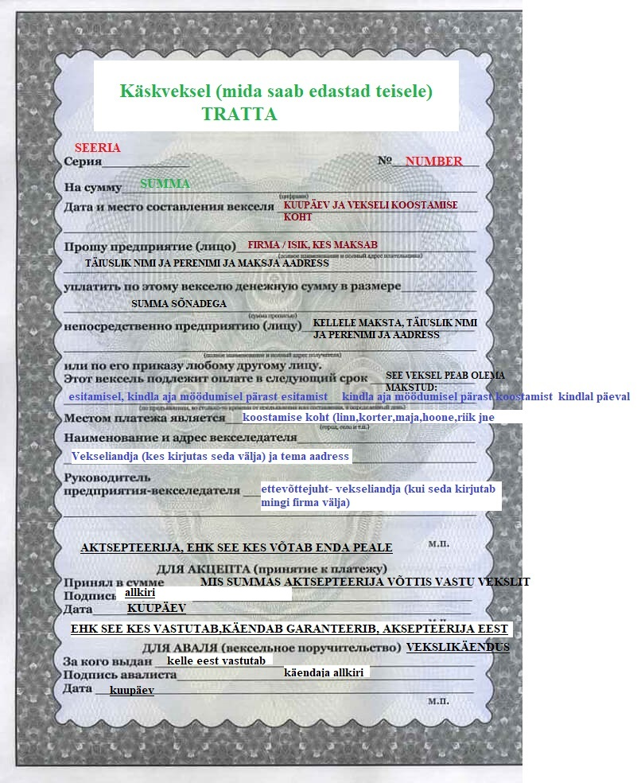
1
ВЕКСЕЛЕДАТЕЛЬ
(тот кто делает предложение. Так же в шапке он пишет кем он хочет что бы вы его признали)
(например: СУДЕБНЫЙ ПРИСТАВ, СУДЬЯ, НАЛОГОВОЙ ДЕПАРТАМЕНТ, ПОЛИЦИЯ итд)
(шапку не объязательно делать, но в первое время лучше с шапкой создавать векселя)
AADRESS
(АДРЕС: что бы понять из какой юрисдикции векселедатель пишет)
Место составление Число составление Серия ххх и номер ххх векселя
2
ДОЛЖНИК
Адрес должника
(для того что бы понять в какую юрисдикцию делается предложение)
3
НАЗВАНИЕ ДОКУМЕНТА
Выгодаполучатель ( Я, мы...) кто я и смысл документа, суть. Самое важное в начале прописать выгодаполучателя- лей, только потом всё остальное. Сумма или услуга. Место оплаты (место исполнение векселя). Дата, число когда вексель должен быть исполнен.

4
Акцепт векселедателя

5
Акцепт исполнителя по векселю (тот кто обязуется исполнить целый документ)

Есть простой вексель и переводной.

Простой вексель он простой, там первый должник обязуется что то для второго (выгодаполучателя). Больше там никого нету.

А переводной это уже система на много хитрее. Это кто-то инициативный, с творческими способностями решил сделать предложение, что бы кто-то должен был бы кому-то что-то дать или сделать, только не он сам. Тогда он, инициативный этот, делает предложение одному мужику предположим быть должным другому мужыку, а исполнит всё это третий мужык. То есть исполнять будет тот, кто подпишется.
В этом и есть вся хитрость.
Например тётя заметила что там голодные дети бегают окала магазина. Тётя решила выписать вексель директоры магазина : НАКОРМИТЬ ДЕТЕЙ. В векселе должник директор магазина, a выгодаполучатели дети. А исполнить вексель должен тот, кто подпишется. Директор магазина может не подписаться, тогда тётя найдет кого-то другого кто подпишется. Если нету суммы в векселе, тогда смысл залкючён в каком-то деле. Кто-то должен что-то сделать
Как системщики любят делать: Подпишитесь сюда что прочли, или что поняли, или что получили в руки..... Каждая подпись, галочка, закарючка, точка - не важно это акцепт.
По умолчанию векселедатель тоже должник, но если он не хочет платить тогда он находит кого-то другого кто акцептует и исполнит вексель вместо него

Например директор магазина поставил свой акцепт на вексель, а после его акцепта идёт акцепт авалиста (поручителя). Это уже серьёзно, так как авалист несёт ту же ответственность что и акцептант.
Пришло письмо вам почтой или на емайл или ещё как-то - электронно или физически, то уже ваш акцепт на нём лежит, так как вы его приняли.
Пришли за пасспортам и подписали что получили его в руки, стали акцептантом по пасспорту.
Если сделать отзыв акцепта по пасспорту, тогда можете стать просто векселедержателем, а не должником.

Нужно понимать что они вам присылают. Может быть хотят вам выгоду дать, а в тексте наоборот написано. Если вы этого не поймете и сделайте протест там или отзыв акцепта то и выгоду отдадите. Нужно уметь читать СТРУКТУРУ ВЕКСЕЛЯ

Структура векселя

- Вескеледатель – Обычно это какая-то эмблема, логотип. Тот кто делает предложение, выше всех по росту так сказать. Тот кто выше всех на бумаге. Векселедателя может и не быть вовсе. Вексель может начаться сразу с должника тогда. Надо внимательно читать и смотреть
- Должник
- Выгодаполучатель

- Когда векселедателя нету, тогда сразу идет первый по структуре должник

- Выгодаполучатель

----
Векселедателя находим по первому акцепту. Первый акцепт всегда векселедателя. Если его находим и видем что он же первый по структуре, тогда векселедатель найден

Векселедатель обычно центрирован (по центру это власть) или с боку тогда. Например если векселедатель СУДЕБНЫЕ ПРИСТАВЫ ( БОЛЬШИМИ БУКВАМИ)….. то можно сказать что письмо пришло от корпорации, фирма (корпорации зарабатывают деньги, им нужны деньги для выполнение задач, больше гербового сбора надо), а если письмо пришло от Судебные Приставы (по правилам написание) тогда скорее всего это уже не корпорация , а как полу государственная структура.

Может просто быть герб сверху- тогда герб будет считаться как векселедатель.
В любом случае тот кто выше всех обычно это векселедатель (но не всегда, надо проверить по первому акцепту, совпадает-ли или нет, а так же по смыслу)

По традиции что-бы права векселедателя не были захвачены, делают линию (от края до края)
Векселедатель

ВЕКСЕЛЬ: это предложение, оферта. Обычно из морского право. Векселедатель, тот кто делает предложение кому-то.
Шапка векселедателя- там пишут себя так, как бы хотелось что бы другие его признали кем-то или чем-то. Типа место для самоопределение такое маленькое.
Вы можете писать себя в шапку теми, кем вы хотите что бы вас признали в данном векселе.
Или например вы можете вместо себя в шапке векселедателя указать марку чью-то например ПОЧТЫ вашей страны. Можете просто за линию наклеить марку и всё. У вас есть на это право, так как вы купили марку.
Или-же хотите что бы вас в данном векселе признали генеральным исполнителем вашего гражданина, то так и прописывайте: Генеральный исполнитель гражданина ,, .....................................´´. Тогда приписывайте так же практически как вы себя прописали в декларации о самоопределении.
Вообщем в шапке прописывайте кем вы хотите что ты другая сторона вас признала.

Обычно векселедателя прописывайте с адресом (придаете юрисдикцию)

Векселедатель
aadress
Вексель серия ххх номер ххх

Шапкой векселедателя может быть линия, или же какие-то символы от края до края например

Обычно если нету линии шапки векселедателя то тогда вторая сторона, кто получает векселя вруки ставит свою печать наверх и подпись. Так как первый акцепт всегда акцепт векселедателя то если они так сделали, то тогда структура векселя поменялась не в вашу пользу и выгодаполучатель становится должником.

Ну если есть линия шапки, и вторая сторона все равно поставила печать и роспись сверху над линией тогда это расценивается как захват прав, это надо фикцировать на фотоаппарат или отсканировать документ и подавать в прокуратуру. Их за такое увольняют

ЗАКЛЮЧЕНИЕ:

Векселедатель первый по структуре, если он есть. Если его нету тогда первый должник.
Должник либо первый либо второй по структуре. Обычно структура соблюдается при наличии юрисдикции у каждого субьекта. Адрес, или какое-то место. Ну иногда могут и не писать юрисдикцию.
Должников может быть несколько штук на одной позиции.
После уже текст....
Третий по структуре выгодаполучатель.
Если нету векселедателя тогда сразу идет должник, а после выгодаполучатель
Векселедателя можно найти по первому акцепту (подписи)

Обычно между должником и выгодаполучателем идёт название самого документа

Очень часто что судья не дают подписи. В конце документа просто написано:

Судья М. Панамарёва

Если нету подписи а просто персона какая-то (с инициалами или без ) то они отдают свою подпись вам. Обычно это инициалы, так как за инициалами может быть кто угодно. Это же маска.
Они как бы подготовили документ для вас, отдают документ вам на акцепт, так как вы приняли документ, сами и обязаны его исполнять, как будто вы сами его себе написали.
Потверждение вашей воли они увидят в каком-то действие, в поведение или же финансовая операция пройдет или же ещё что-то по данному документу.

